**Махмудов Шарифулла Хабибуллович, 1906 г.р.**

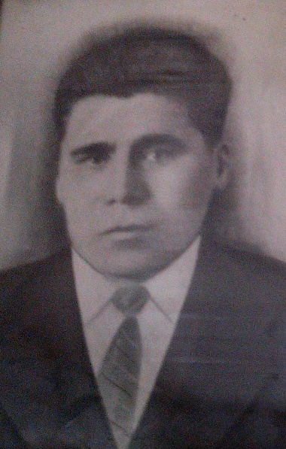

Махмудов Шарифулла Хабибуллович родился в селе Баширово Ташлинского района Оренбургской области в 1906 году. В семье их было 4 сыновей. Его отец погиб во время гражданской войны. Повзрослев работал в колхозе, женился. На фронт ушел в начале 1942 года, на тот момент у него было 3 детей. Его служба не сложилась, так как он попал в плен летом 1942 года. Об этом есть сведения на сайтах памяти о ветеранах. В плену работал в немецких семьях батраком. После войны был арестован советскими войсками и отбывал наказание на территории Казахстана в Карагандинской области. Всего у него было 7 детей. Умер в 77 лет в 1983 году.

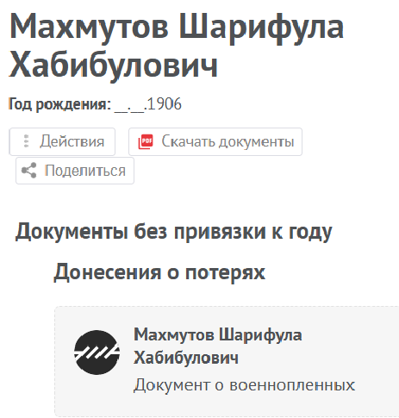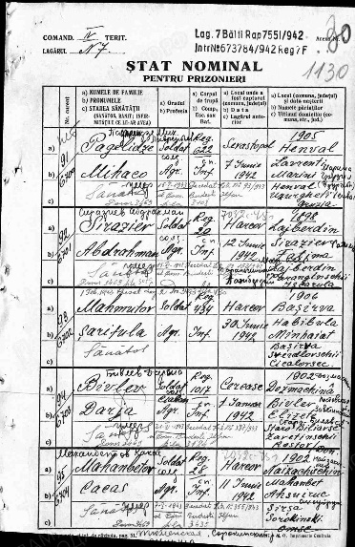

Очерк подготовил: Чуриков Роман 3Б класс Лицей №3

Информация из семейных рассказов прабабушек, прадедушек, и интернет источников (сайт <https://pamyat-naroda.ru/> Память народа)